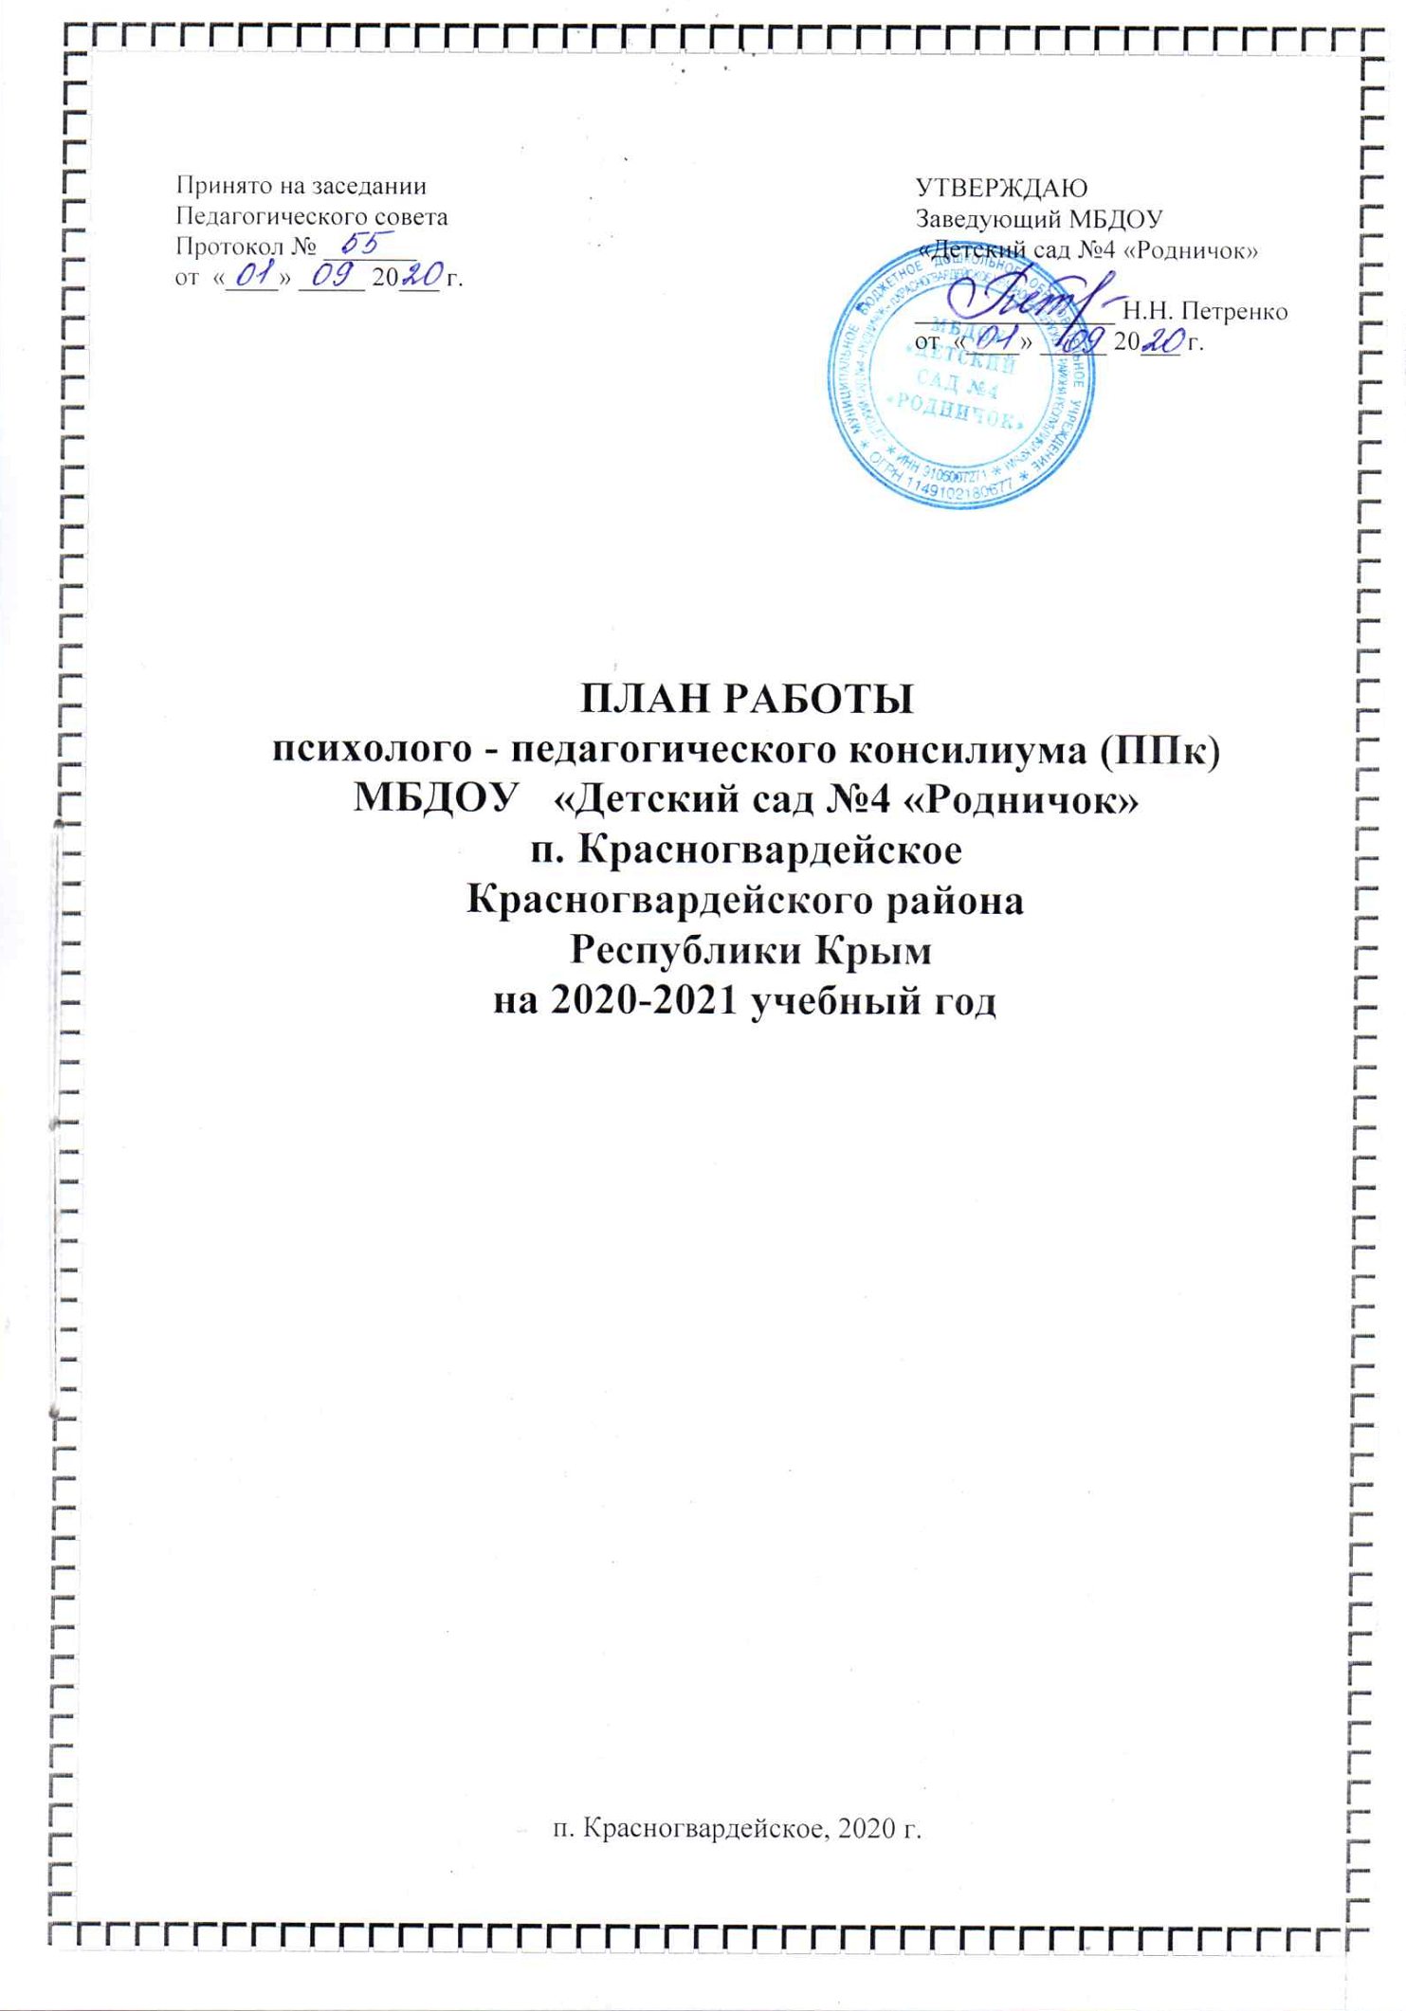

***Цель:*** создание целостной системы психолого – педагогического сопровождения, обеспечивающей оптимальные условия жизнедеятельности для детей в соответствии с их возрастными и индивидуальными особенностями, уровнем актуального развития, состоянием соматического и нервно – психического здоровья.

***Задачи:***

* Выявление и ранняя диагностика отклонений в развитии, и их характера и причин, или других состояний;
* Комплексное обследование детей с ОВЗ, а также детей, имеющих трудности в обучении и адаптации с целью обеспечения им психолого – педагогического сопровождения в образовательном процессе;
* Выявление резервных возможностей ребенка, разработка рекомендаций по оптимизации учебно-воспитательной работе;
* Составление оптимальной для развития ребенка индивидуальной программы психолого-педагогического сопровождения;
* Организация здоровьесберегающего образовательного пространства с целью профилактики физических, интеллектуальных и эмоциональных перегрузок и срывов;
* Подготовка и ведение документации, отражающей динамику актуального развития ребенка, программу образовательных и воспитательных мер в целях коррекции отклоняющегося развития;
* Консультирование педагогов и родителей в решении сложных или конфликтных ситуаций.

***Психолого-педагогическое сопровождение***

***в МБДОУ «Детский сад № 4 «Родничок»  строится на принципах:***

- ***Непрерывность****.* Психолого-педагогическое сопровождение функционирует во всех направлениях обучения и воспитания, благодаря чему и обеспечивается непрерывность процесса сопровождения.

- ***Системность***. Значимость и продуктивность сопровождения определяется его системностью, вниманием к широкому кругу вопросов. Среди них семья, обустройство образовательной среды, обучение и воспитание, взаимодействие детей, вопросы самопознания и личностной самореализации.

- ***Обеспечение положительного эмоционального самочувствия всех участников образовательного процесса****.* На всех этапах инклюзивного образования сопровождение обеспечивает положительное эмоциональное самочувствие воспитанников, положительную динамику в развитии и положительные учебные достижения, способствует развитию взаимодействия детей.  
            В этих условиях у детей с особенностями психофизического развития формируется социальная компетентность.

- ***Индивидуальный подход****.* Важный принцип, которым руководствуются специалисты психолого-педагогического сопровождения – индивидуальный подход к каждому ребенку и его семье.

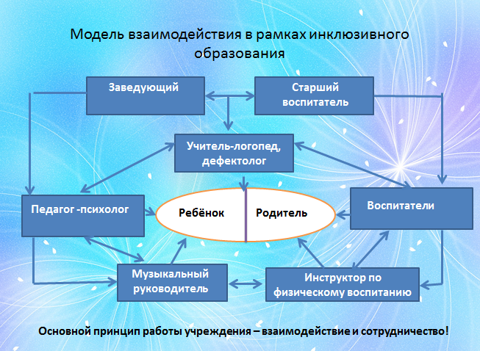

**ПЛАН РАБОТЫ**

**психолого - педагогического консилиума (ППк)**  **МБДОУ «Детский сад №4 «Родничок»**

|  |  |  |  |
| --- | --- | --- | --- |
| **№** | **Мероприятия** | **Срок** | **Ответственный** |
| **1.** | **Тема**: «Установочное заседание ППк»  **Цель:** выявление резервных возможностей ребенка для успешного обучения и воспитания по программе.   1. Ознакомление членов консилиума с приказом заведующего об организации и работе ППк в ДОО. 2. Обсуждение и утверждение плана работы консилиума на новый учебный год. 3. Распределение обязанностей, освещение нормативно-правовой базы ППк ДОО. 4. Утверждение списка детей на логопункт. 5. Составление предварительного списка детей с проблемами в развитии для направления в ТПМПК. | Сентябрь  2020 г. | Председатель  Члены ППк  МБДОУ |
| **2.** | **Тема:** «Итоги сбора информации о детях, нуждающихся в ППк сопровождении».  **Цель:** результаты обследования детей, нуждающихся в коррекционной помощи и определение путей коррекционного воздействия детей в отставании развития.   1. Результаты психолого-педагогической диагностики на начало года. 2. Утверждение списка детей на занятия педагога-психолога, ППк. 3. Составление индивидуальных программ сопровождения воспитанников. 4. Оформление документации по ППк: логопедического, психологического, педагогического и медицинского обследования детей. 5. Разработка рекомендаций воспитателям по работе с детьми с низкой динамикой развития. Обсуждение плана работы на следующий этап деятельности. | Ноябрь  2020 г. | Председатель  Члены ППк  МБДОУ |
| **3.** | **Тема:** «Подготовка к отчётам за полугодие по работе детьми ОВЗ».  **Цель:** Составление отчётов за полугодие   1. Составление отчёта каждым специалистом. 2. Разработка характеристики детей с ОВЗ. | Декабрь  2020 г. | Председатель  Члены ППк  МБДОУ |
| **4.** | **Тема:** «Динамика развития детей»  **Цель:** оказание углубленной помощи детям,  имеющим проблемы в развитии по индивидуальным программам сопровождения.   1. Обсуждение результатов индивидуальной работы. 2. Изменение и дополнение индивидуальных программ сопровождении. | Февраль  2021 г. | Председатель  Члены ППк  МБДОУ |
| **5.** | **Тема:** «Итоги работы ППк за учебный год»  **Цель:** Оценка диагностики обучения и коррекции ППк. Планирование коррекционной помощи детям на летний период.   1. Анализ выполнения индивидуальных программ сопровождения воспитанников. 2. Анализ диагностики готовности к обучению в школе воспитанников подготовительной группы.   Разработка рекомендаций родителям на летний период. | Апрель  2021 г. | Председатель  Члены ППк  МБДОУ |
|  | 1. Внеплановые заседания (по мере поступления запросов от воспитателей и родителей). 2. Консультирование родителей и воспитателей о работе ППк МБДОУ раннем выявлении отклонений в развитие детей. 3. Обследование уровня психического развития детей и обследование уровня логопедического развития детей, по запросам воспитателей и родителей, а так же детей старших и подготовительных групп. 4. Индивидуальные консультации родителей и воспитателей по психолого– педагогическому сопровождению детей. | В течение года | Председатель  Члены ППк  МБДОУ |